Wydział Matematyki i Nauk Informacyjnych Politechniki Warszawskiej



Nocny las

Maciej Momot

Wersja I

09.02.2018r.

Spis treści

1 Specyfikacja 3

1.1 Opis biznesowy 3

1.2 Wymagania funkcjonalne 3

1.3 Wymagania niefunkcjonalne 5

2 Architektura rozwiązania 5

# 1 Specyfikacja

## 1.1 Opis biznesowy

Aplikacja służy do modelowania obiektów grafiki trójwymiarowej oraz ich animacji, testowania różnych modeli oświetlenia oraz ustawień kamery. Program jest typową aplikacją desktopową.

## 1.2 Wymagania funkcjonalne

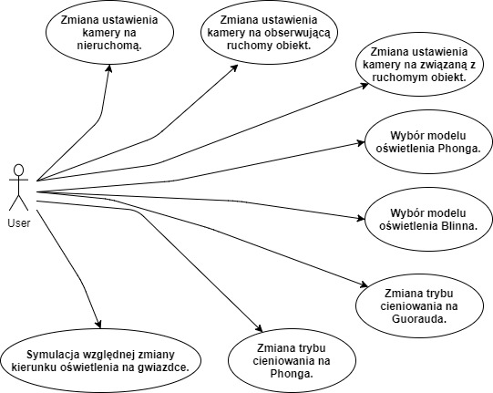

Rysunek 1 Przypadki użycia dla użytkownika

Tabela 1 Opisy przypadków użycia dla użytkownika.

|  |  |  |  |  |
| --- | --- | --- | --- | --- |
| ID | Aktor | Nazwa | Opis | Odpowiedź systemu |
| User | User | Zmiana ustawienia kamery na nieruchomą. | Wybór nieruchomej kamery spośród 3 dostępnych opcji. | Zmiana obrazu kamery. |
| Zmiana ustawienia kamery na obserwującą ruchomy obiekt. | Wybór kamery śledzącej obiekt spośród 3 dostępnych opcji. | Zmiana obrazu kamery. |
| Zmiana ustawienia kamery na związaną z ruchomym obiekt. | Wybór kamery związanej z ruchomym obiektem spośród 3 dostępnych opcji. | Zmiana obrazu kamery. |
| Wybór modelu oświetlenia Phonga. | Wybór modelu oświetlenia Phonga spośród 2 dostępnych opcji. | Zmiana obrazu kamery. |
| Wybór modelu oświetlenia Blinna. | Wybór modelu oświetlenia Blinna spośród 2 dostępnych opcji. | Zmiana obrazu kamery. |
| Zmiana trybu cieniowania na Guorauda. | Wybór modelu cieniowania Guorauda spośród 2 dostępnych opcji. | Zmiana obrazu kamery. |
| Zmiana trybu cieniowania na Phonga. | Wybór modelu cieniowania Phonga spośród 2 dostępnych opcji. | Zmiana obrazu kamery. |
| Ruch postępowo-obrotowy statku. | Ciągłe wyliczenia obecnej pozycji poszczególnych wierzchołków statku i przenoszenie wyników zależne od umieszczenia kamery. | Zmiana obrazu kamery. |
| Tworzenie refleksów świetlnych na szklanych kulach. | Wyliczanie wektorów świetlnych i adaptacja wyglądu kul do wyniku wyliczeń. | Zmiana obrazu kamery. |
| Symulacja źródła światła na czubku statku. | Symulacja zmienności wektora ruchomego światła w zależności od położenia statku. | Zmiana obrazu kamery. |
| Symulacja nieruchomego podświetlenia lasu. | Uwzględnienie nieruchomego źródła światła w oświetleniu wynikowym. | Zmiana obrazu kamery. |
| Symulacja względnej zmiany kierunku oświetlenia na statku. | Symulacja zmiany przez użytkownika wektora ruchomego światła w określonych płaszczyznach. | Zmiana obrazu kamery. |

**User stories**

**1. Interfejs użytkownika**

1.1 Jako użytkownik ustawiam jako wybraną kamerę śledzącą ruchomy statek eksplorujący las, następnie używam opcji względnej zmiany kierunku oświetlenia na statku.

1.2 Jako użytkownik zmieniam ustawienie kamery na kamerę związaną z ruchomym statkiem, a następnie obserwuję zmiany obrazu związane z ruchem postępowo-obrotowym statku.

1.3 Jako użytkownik zmieniam tryb oświetlenia na model Phonga oraz tryb cieniowania na cieniowanie Guorauda, by zaobserwować zmiany sposobu prezentacji leśnych zwierząt.

## 1.3 Wymagania niefunkcjonalne

|  |  |  |
| --- | --- | --- |
| Obszar wymagań | Numer wymagania | Opis |
| Użyteczność | 1 | Wszystkie funkcjonalności aplikacji dostępne dla użytkownika muszą mieścić się na pojedynczym ekranie przy rozdzielczości 1920x1080 i czcionce nie mniejszej niż 10pt |
| Niezawodność | 2 | Aplikacja jako desktopowa jest niezależna od zewnętrznych systemów i powinna działać za każdym razem, gdy zostaje uruchomiona. |
| Wydajność | 3 | Aplikacja powinna w czasie krótszym niż sekunda wyświetlać kolejne klatki animacji obiektów lub obrazy ze zmienionymi ustawieniami oświetlenia/cieniowania. |
| Utrzymanie | 4 | Aplikacja powinna zachować wsteczną zgodność z interfejsem dostępu do poszczególnych obiektów |

# 2 Architektura rozwiązania

Cały kod aplikacji pisany jest w C# przy użyciu XNA Framework 4.0 oraz przy użyciu High-Level Shading Language.

Wybór interfejsu podyktowany był klarownym sposobem wykorzystania komponentów interfejsu przez developera, a korzystanie z HLSL.

# 3 Instrukcja działania programu

-przy użyciu strzałek można sterować światłem związanym ze statkiem,

-przy użyciu klawiszy W,A,S,D można kierować ruchem statku,

-klawiszami Z i X można zmienić typ cieniowania na odpowiednio Phonga i Gouraud'a,

-model oświetlenia można zmienić klawiszami B i P odpowiednio na model Blinna i Phonga,

-naciśnięcie spacji powoduje ruch obiektu do przodu,

-kamerę można zmienić klikając 1,2 lub 3:

* 1 - kamera związana z obiektem,
* 2 - kamera stała na scenę,
* 3 - kamera na scenę śledząca obiekt.